多田 等観

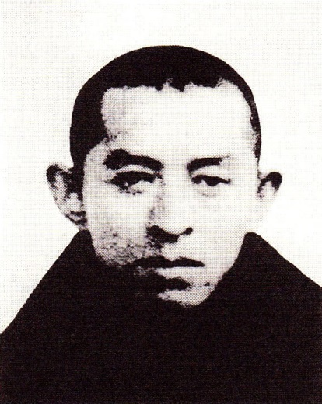 チベット学の最先端

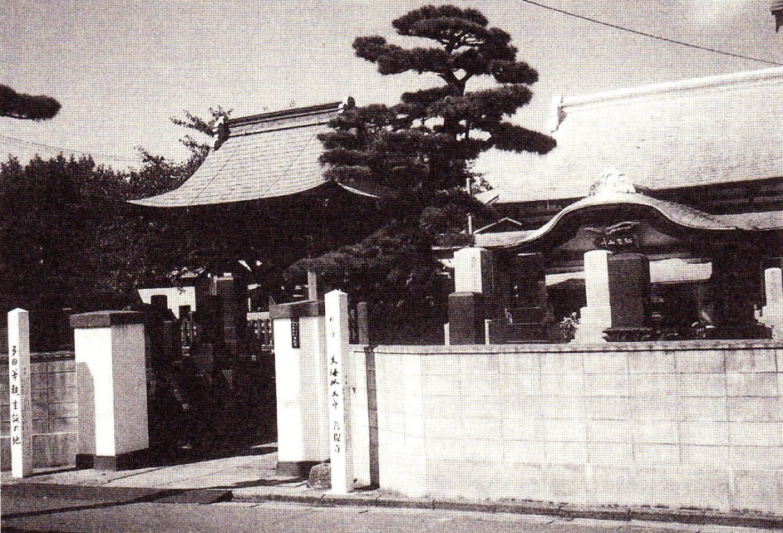
多田等観の生家であり東海林太郎の菩提寺でもある西船寺

インドへ

ヒマラヤは、現在ではトレッキング観光などもできるようになったが、その昔は近づくことすら困難な秘境であった。そのヒマラヤの雪山を越えてチベットに入り、チベット学の世界的権威となった多田等観が、秋田市土崎中央三丁目（旧旭町琴平）にある弘誓山西船寺で生まれたのは明治二十三年 （一八九〇）七月一日であった。
明治四十三年に秋田中学を卒業した多田は、官立高等学校に入るつもりで京都に出、アルバイト先を探していた。多田の兄弟は六男二女で、兄弟全部が上の学校に通えるほどの経済的な余裕がなかったのである。
すでに、多田のすぐ下の弟が、小学校を卒業すると同時に、生家の本山である西本願寺に入り、大谷光瑞師のもとで一種の英才教育を受けていた。
多田が、従者二人を連れて来日中のツアワ・ティトウーというチベット僧侶に日本語を教えるようになったのは、この弟の存在が仲介者の役割を果たしたことによるものであった。
チベットの英主ダライラマ十三世の使者として来日したこの主従三人は、表向きは蒙古人ということになっていた。その時分のチベットの国際的地位がきわめて微妙なものであったからである。
チベットは、名目上、清国の被保護国で半独立の状態にあったが、清朝も末期に近づき、その支配力にもゆるみが来たころ、インドを征服して日の出の勢いにあったイギリスがヒマラヤを越えてチベットにも手を延ばしつつあるというのが当時の一般情勢であった。
さて、多田は、大谷法主がチベットの主従三人のために神戸に建てた一軒家に同居しながら、彼らに日本語を教え、その代わりのように彼らからチベット語を学ぶ。日本語のテニヲハのようなものを用いるチベット語は、文法の構造が日本語とよく似ているので、単語さえ覚えればどんどん理解が進んだと多田は回想している。
一年経ってこの三人が帰国することになったとき、多田はインドまで送っていくことを大谷法主から命じられ、不本意ながらもその指示に従う。明治四十五年一月のことである。
三月、インドに渡った多田は、ダージリン付近のカリンポンに逗留中のダライラマ十三世トウプテン・ギャムツオに拝謁するが、そのときチベット入りを勧められ、トウプテン・ギャルワアンという法号も受ける。
ダライラマの名前の一部を賜るというのは、チベットであればまったく破格の光栄で、多田もいたく感激するが、このときは入蔵の決心がつかず、ひとまず日本に帰った。

チベットへ

しかし、大正二年（一九一三）七月、大谷光瑞師から、チベットに行って一層勉強せよとの指示を受け、多田は最終的に入蔵の決意を固めたのであった。
入蔵を決意したといっても、政治的な情勢が原因で、実際にチベットに入るのは容易なことではなかった。
大正二年八月二十五日、ダージリンを発った多田は、一旦カルカッタに引き返して帰国のポーズをとり、イギリス・インド政庁をあざむく。
最初はネパール人、次いでチベット僧に変装した多田は、ブータン側からヒマラヤの険路に挑み、標高が六千メートルを越えるチョモリハル峠を越えてついに入蔵に成功、九月三十日に首都ラサに到着した。チベット語で「神の土地」を意味する聖地ラサは、富士山頂とほぼおなじ標高のところに位置する高原都市である。
ラサでダライラマ十三世に再会した多田は、ダライラマのはからいで、デープン、ガンデンと並んでチベット仏教の三大寺院に数えられるセラ寺院に落ち着く。
ダライラマの宮殿である壮麗なポタラ宮に三大寺院の中ではもっとも近いセラ寺は、境内がニキロ四方にも及ぶ大寺院で、そこでは五千五百人の僧侶が勉学に励んでいた。
それまでチベットは、外国人が僧になることを固く禁じていたが、このとき以来、同じ仏教国たる日本人学問僧のためにこの禁令を解く。ダライラマのその布告は、もとはといえば多田のために特別に発せられたものであった。
セラ寺には、かつて多田が日本語を教えたツアワ・ティトウーがおり、多田は日本の仏教徒であるということで、最初からすでに得度した者としての待遇を受けた。
多田がラサにあったのは大正二年九月からの約十年間だが、この間の多田の勉強は、まず仏教の論理学とも言われる因明部というものを学ぶことから始まり、次に般若概論などの仏教哲学に移り、さらに精進を重ねて、チベット仏教の中枢と言われる中道部の研究に進み、チベット滞在の終盤に近い時期には戒律の研究にも従事したという。
チベット仏教では、二十歳になると戒律を守ることを誓う儀式を行って比丘（びく）（僧）となることになっているが、セラ寺では、中道部の研究を終えて律部に入る前にそれをする習わしになっていたので、多田は、大正八年、二十八歳のときに、ノンブリンカ離宮でダライラマ十三世その人を親教師教授師に仰いでこの儀式を受け、正式に比丘になるとともに、ラマ教の最高学位であるゲシェーの称号も許されている。
ラマ教の戒律のうち、食事の戒律はきわめて厳重で、昼食以後は固形物を食べず、夕食というものをとらない建前になっていた。そのため、僧房から夕食の煙は出さないようにし、卜ロ火にかけておいた現地特産のバター茶を飲する程度であったという。
そうした厳しい戒律のなかで勉学に励むかたわら、求められるままに多田はしばしばダライラマ十三世のもとに伺候し、非公式の政治顧問のような役割も果たした。多田に対するダライラマの信頼はなみなみならぬものがあったようである。
多田は、英明なダライラマ十三世の功績のなかでも特に強調しなければならないのは、ラサ版の大蔵経を刊行したことであると述べているが、その事業に関しても多田は積極的な協力を惜しんでいない。
ダライラマは国王であるから、国費を使ってもよいのに、国費にはいっさい手をつけず、大蔵経刊行に関してはすべて私費をこれに充てた。
残念ながら刊行前にダライラマ十三世は入滅してしまうのだが、遺言によって、帰国後の多田に大蔵経一部が贈られた。四万八千余葉、全百帙（ちつ）の大事業であった。

十年後の帰国

多田がインドを経由して帰国したのは大正十二年三月だが、ニヵ月後の五月には大輸送部隊が大量の経典や書籍を神戸に陸揚げした。
その数実に二万四千二百七十九部という多大の経巻や図書類で、古来のいかなる研究者の持ち帰ったものよりも多く、最重要のチベット大蔵経は、従来のものが古いナルタン版であるのに、多田の持ち帰ったのはデルゲ版と呼ばれるそれで、当時の学者たちにとって垂涎（すいぜん）の的であった。
その他、十七種類の高僧全集など数多くの稀覯本がもたらされ、それらの貴重な書籍は、現在、東京大学、京都大学、東北大学、竜谷大学、カリフォルニア大学等に収蔵されている。
帰国後の多田は、東京帝国大学文学部の嘱託として膨大な文献の整理にあたるが、大正十四年八月からは東北帝国大学の講師として招聘され、講義のかたわら『チベット大蔵経デルゲ版総目録』の編纂に当たって、翌九年八月に刊行にこぎつけた。これは世界最初のもので高く評価された。
つづいて、多田は大蔵経以外の文献の目録編纂にあたり、あらかた完成したが、太平洋戦争に突入したため、刊行できたのは昭和二十八年（一九六三）五月になってからであった。これが『西蔵選述仏典目録』である。
この二つの目録は、世界のチベット学者に盛んに利用され、チベット学の発展に大きな貢献をした。
こうした多田の業績に対して、昭和三十年五月に日本学士院賞が授与された。
昭和十七年三月に東北大学を退き、四月から東京大学と慶応大学で講師としてチベット学、仏教学を講義していた多田は、昭和二十五年、米国のアジア文化研究所の招きに応じて渡米。この研究所のあるカルフォルニア大学で三年間、研究と指導に従事する。
二十八年に帰国するが、三十一年、ロックフェラー財団の援助により、東京文京区の東洋文庫内にチベット学研究センターが設けられるとその主任研究員に就任した。
以後、東洋文庫の近くに間借りしながら無欲の学究生活をつづけ、多くの新しいチベット学者を導いていった。
多田が示寂したのは昭和四十二年二月十八日、七十六歳のときだが、その前の年に勲三等旭日中綬章を受けている。

